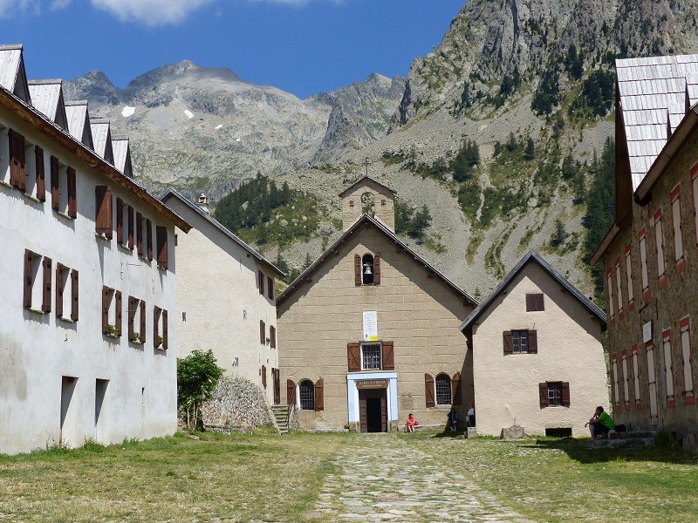

Le sanctuaire Notre Dame de Fenestre.
Situé dans un cocon montagneux dantesque,
Entouré de falaises grisées pittoresques,
A une altitude élevée, près du ciel azuré
Distribuant la douceur au décor sublimé,
Le site mérite que les visiteurs soient nombreux
Car l'intérieur de l'édifice est doux et chaleureux.
C'est l'heure d'un instant mielleux de recueillement
Auprès de Notre Dame de Fenestre aux bras accueillants.
Cela permet de prendre du repos et des forces en priant,
Bénéficier des forces cosmiques tout près du firmament.
Les moins pieux iront dans le refuge se détendre
Après quelques kilomètres de randonnée fatigante.
L'intérieur du sanctuaire est un écrin merveilleux,
La statue de Notre Dame est surmontée d'anges précieux.
Des bougies et des témoignages sont déposés à ses pieds.
Les murs sont peints de blanc sobre, immaculé,
Seul le plafond est d'un gris bleuté imitant le ciel.
En continuant la route, notre surprise est en éveil
En découvrant le mirifique village de Venanson
Perché sur sa crête rocheuse tout en long,
Au bord du précipice, protégé par un épais parapet,
le tableau est majestueux, on ne peut que s'extasier.
Marie Laborde.

